ДНІПРОВСЬКИЙ НАЦІОНАЛЬНИЙ УНІВЕРСИТЕТ ІМЕНІ ОЛЕСЯ ГОНЧАРА
ФАКУЛЬТЕТ ПРИКЛАДНОЇ МАТЕМАТИКИ ТА ІНФОРМАЦІЙНИХ ТЕХНОЛОГІЙ
КАФЕДРА КОМП’ЮТЕРНИХ ТЕХНОЛОГІЙ

Лабораторна робота №3
з курсу «DevOps інженерія»
Варіант №14

Виконав:
студент групи ПЗ-24у-1
Потульний Іван Сергійович

Дніпро, 2025
- Постановка задачі:
На диску створити папку containerIntro і запустити GitBash
Скопіювати у containerIntro Vagrantfile із Resources: https://dnulivedpmy.sharepoint.com/:u:/g/personal/krasnoshapka_d_365_dnudu_ua/EUSefW6VCydIvVIZ6PA0OK0B4kkL276AEPSGC65QMS1RIA?e=zoKLw
Запустити віртуальну машину та виконати команди для роботи з Docker , як показано у лекції "Тема 6. Контейнери. Частина 1".
Запустити та перевірити багатоконтейнерний застосунок Vprofile у Docker, як показано у лекції "Тема 6. Контейнери. Частина 2".
Після захисту лабораторної роботи можна видалити контейнери.
- Розв’язок:
- На диску T було створено папку containerInfo та скопійовано туди Vagrantfile, рисунок 2.1
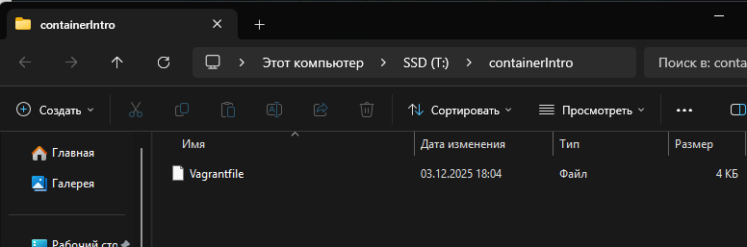
Рисунок 2.1 – Створено папку з файлом

- Запущено віртуальну машину, рисунок 2.2.
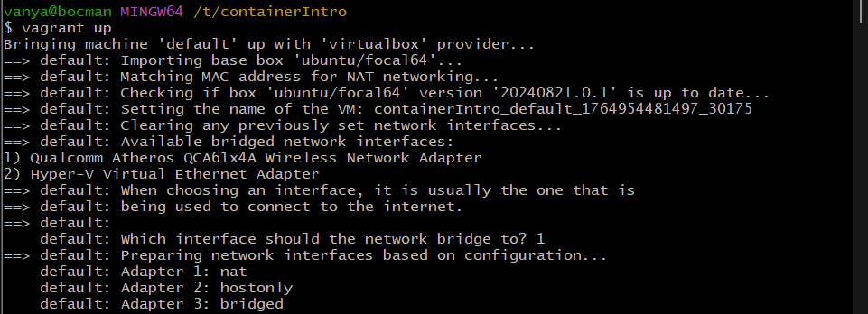
Рисунок 2.2 – Запуск віртуальної машини

- Підключено до машини, перейдено до режиму sudo та перевірено що Docker працює коректно рисунок 2.3.
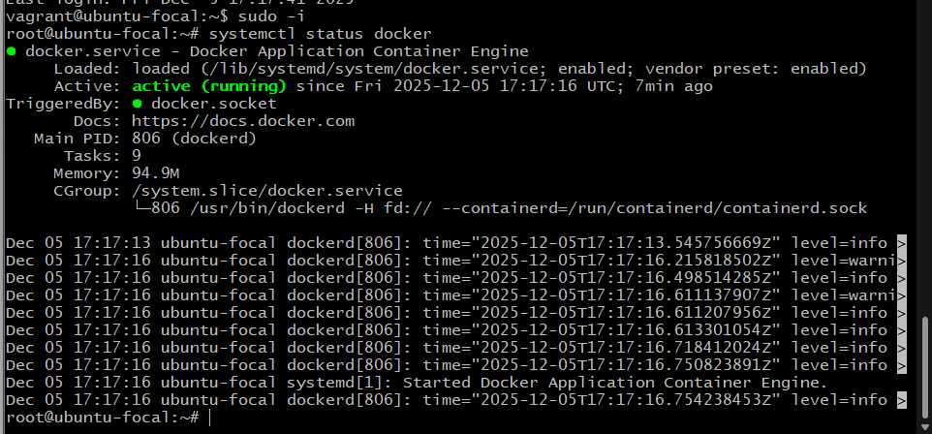
Рисунок 2.3 – Перевірка Docker

- Запущено тестовий контейнер hello-world, рисунок 2.4.
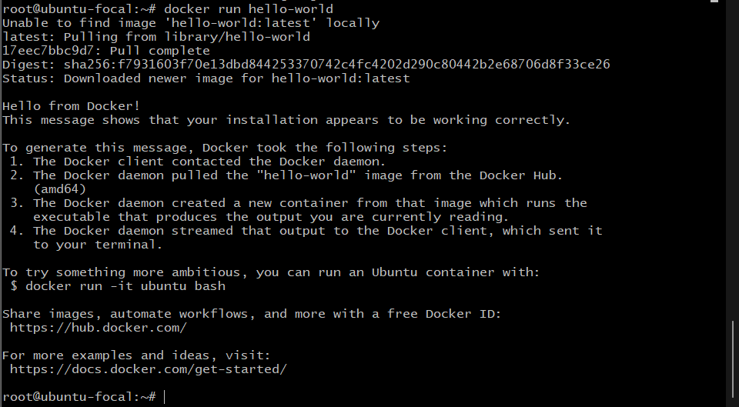
Рисунок 2.4 – Тестовий контейнер

- Переглянуто контейнери які наразі запущені, рисунок 2.5.
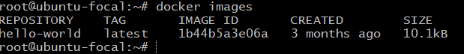
Рисунок 2.5 – Команда grep

- Для отримання доступу ззовні відображено порти, рисунок 2.6.
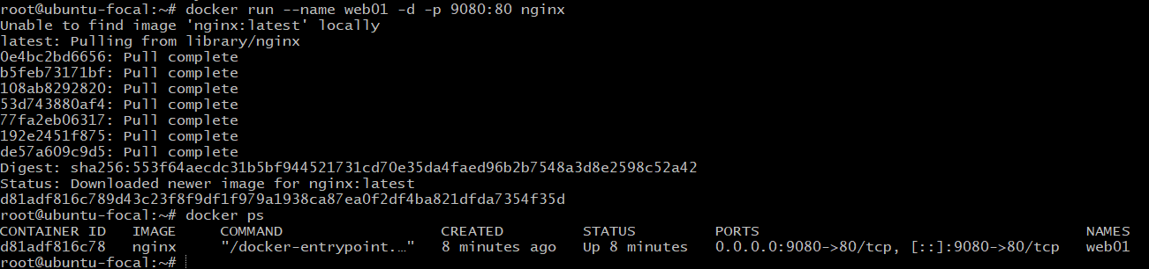
Рисунок 2.6 – Відображені порти

- Знайдено IP адресу контейнера, рисунок 2.7.

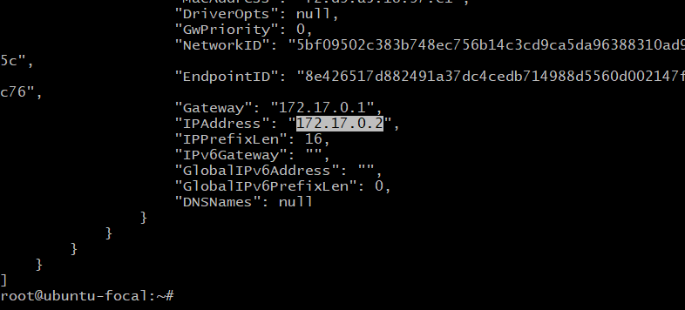
Рисунок 2.7 – IP адреса контейнера

- Отримано локальний доступ до контейнера вказавши його IP, рисунок 2.8.

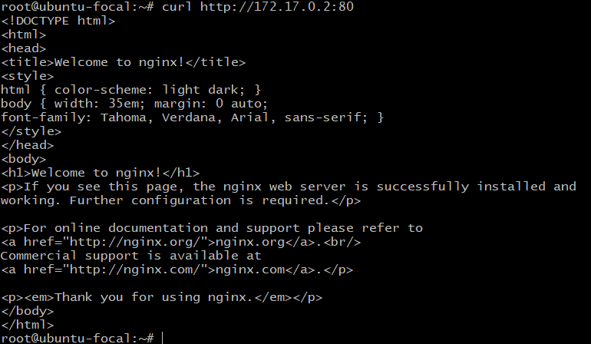
Рисунок 2.8 – Локальний доступ до контейнера
- Знайдено IP адресу віртуальної машини, рисунок 2.9.

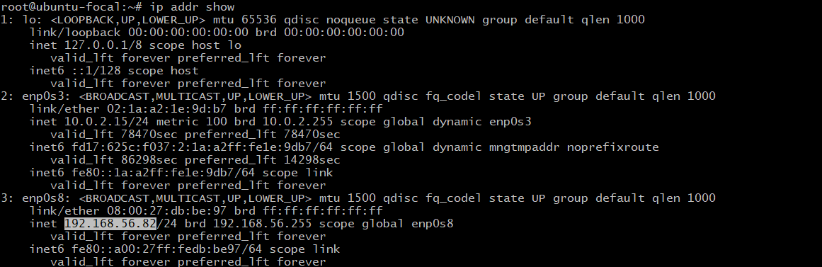
Рисунок 2.9 – IP адреса віртуальної машини

- Відкрито цей IP у браузері, рисунок 2.10

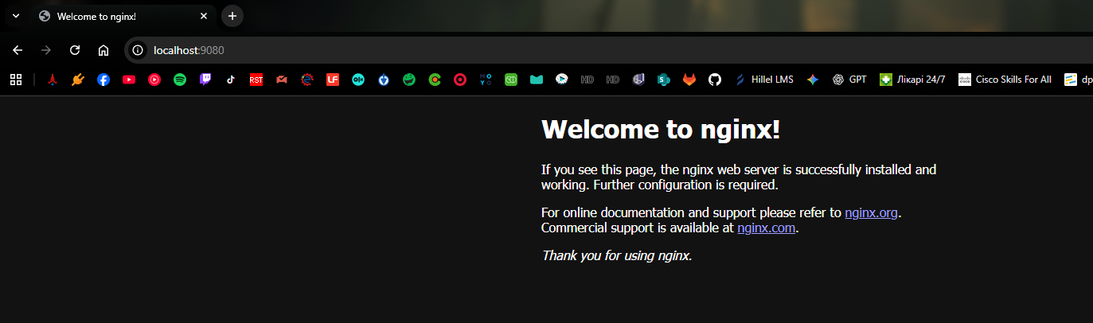
Рисунок 2.10 – Завантаження та інсталяція

- Створено папку для образу та створено файл конфігурації, рисунок 2.11.

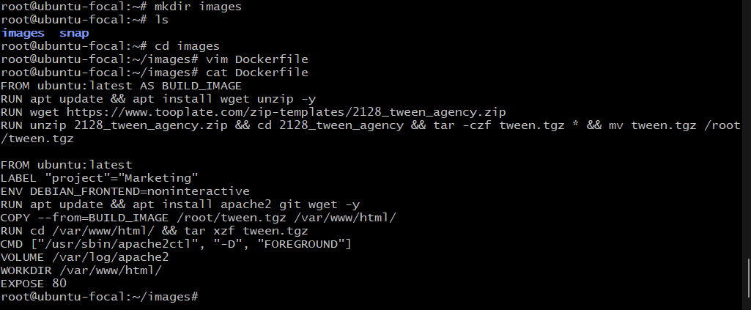
Рисунок 2.11 – Створено папку для образу та створено файл конфігурації
- Зібрано свій образ tesimg, рисунок 2.12.

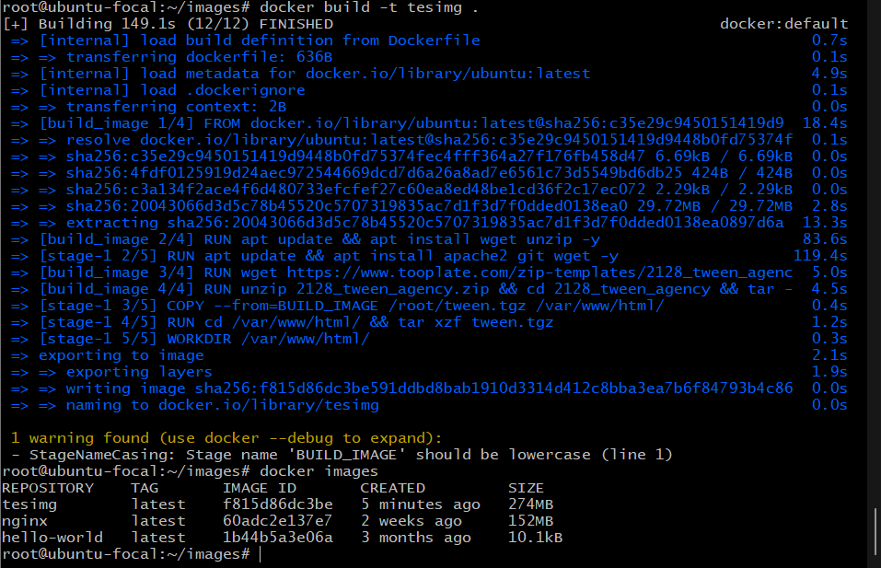
Рисунок 2.12 – Зібрано свій образ

- Запуск контейнера, рисунок 2.13.

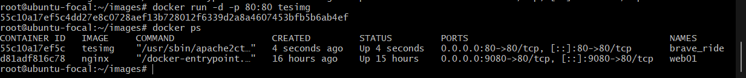
Рисунок 2.13 – Запуск контейнера

- Відкрито в браузері, рисунок 2.14.

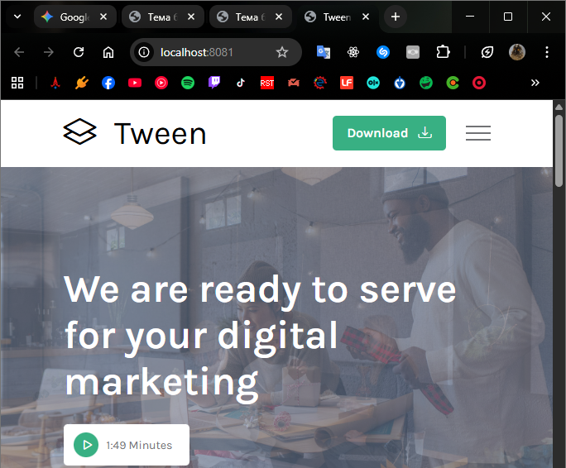
Рисунок 2.14 – Відкрито у браузері

- Зупинено всі запущені контейнери та видалено, рисунок 2.15.

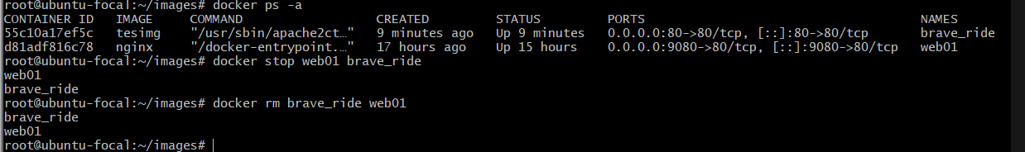
Рисунок 2.15 – Зупинено та видалено контейнери

- Видалено всі зображення, рисунок 2.16.
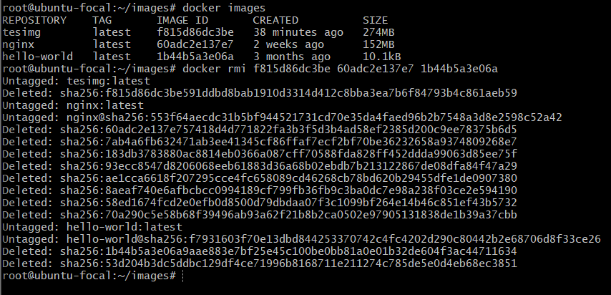
Рисунок 2.16 – Видалено зображення

- Для другої частини видалено стару віртуальну машину та завантажено нові файли, рисунок 2.17.
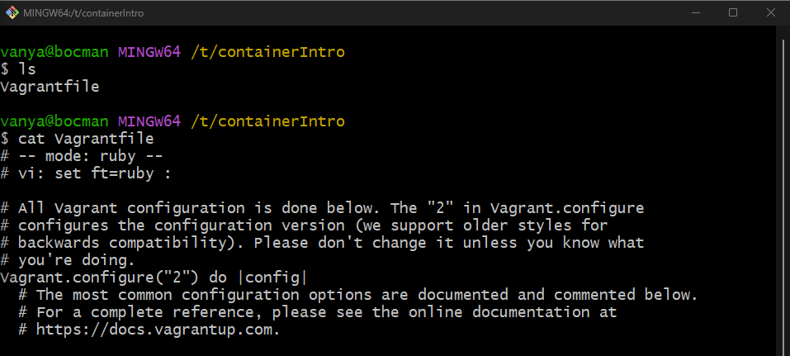
Рисунок 2.17 – Завантажено нові файли

- Перевірено стан усіх віртуальних машин Vagrant, рисунок 2.12.
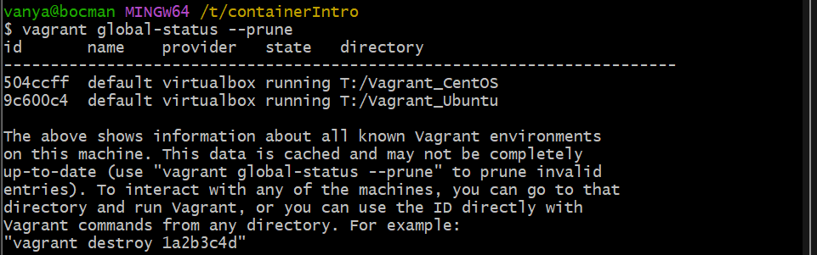
Рисунок 2.18 – Перевірено стан усіх віртуальних машин

- Машину запущено та перейдено до прав суперкористувача, рисунок 2.19.

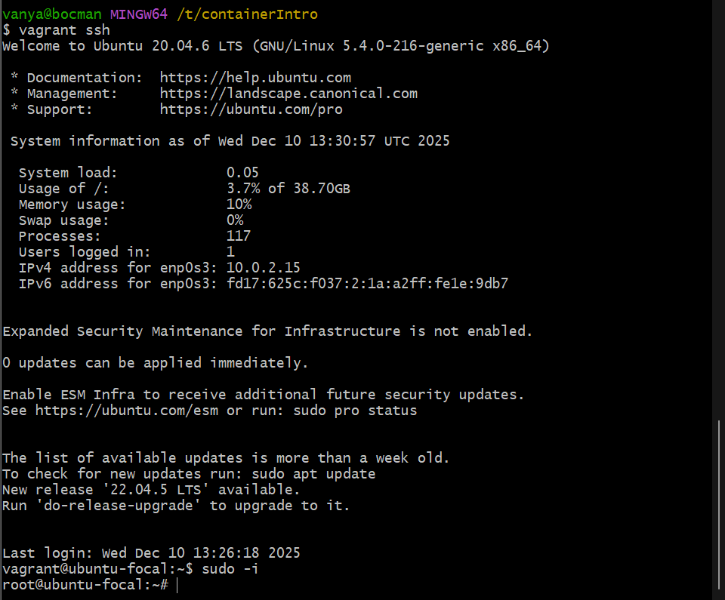
Рисунок 2.19 – Запущено машину

- Перевірка Docker Compose, рисунок 2.20.

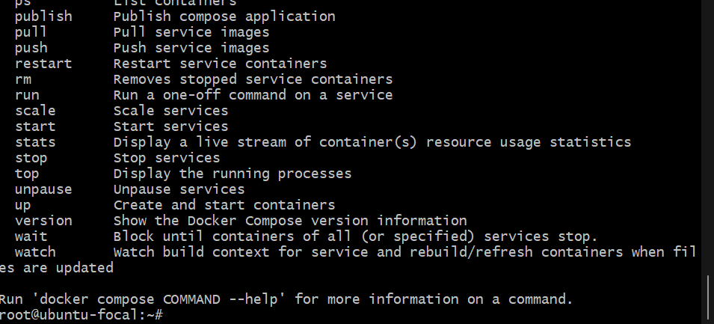
Рисунок 2.20 – Перевірка Docker Compose

- Створюємо репозиторій та завантажуємо туди файл, рисунок 2.21.

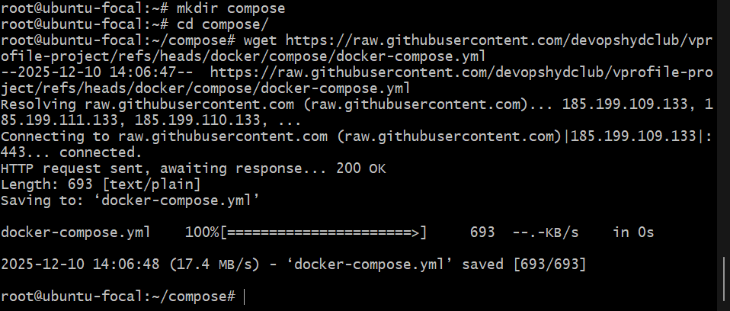
Рисунок 2.21 – Скачано файл

- Контейнер запущено , рисунок 2.22.

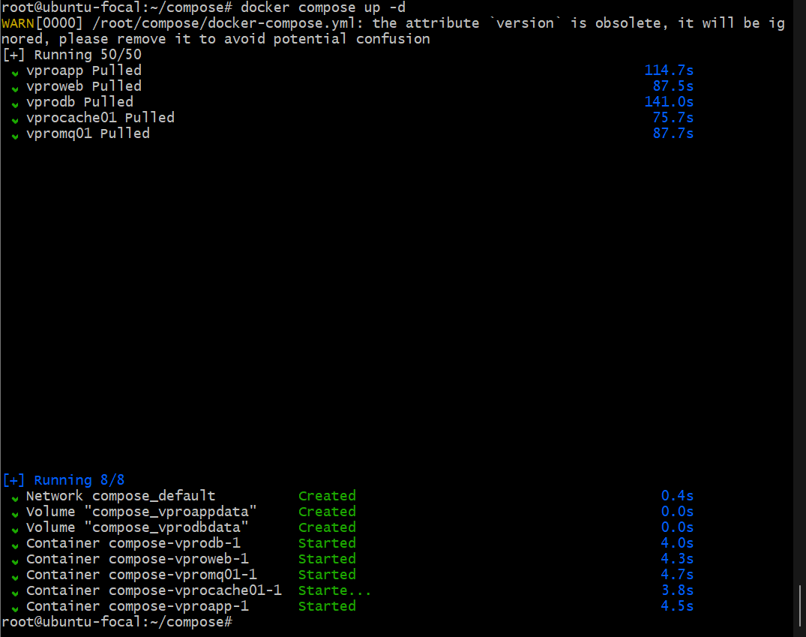
Рисунок 2.22 – Контейнер запущено

- Перевірка запущених контейнерів, рисунок 2.23.

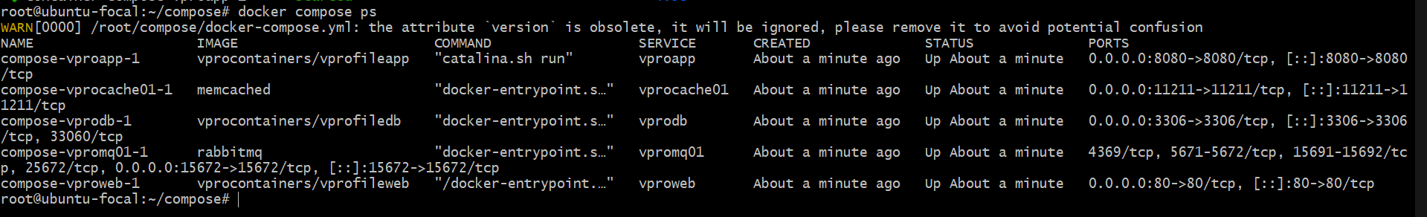
Рисунок 2.23 – Перевірка контейнерів

- Перевірка образів, рисунок 2.24.

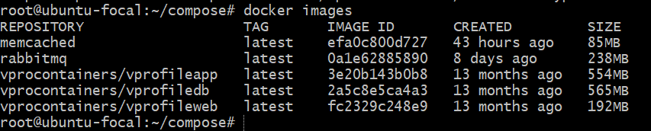
Рисунок 2.24 – Перевірка образів

- Відкрито ip локальної машини в браузері http://192.168.56.82/ , рисунок 2.25.

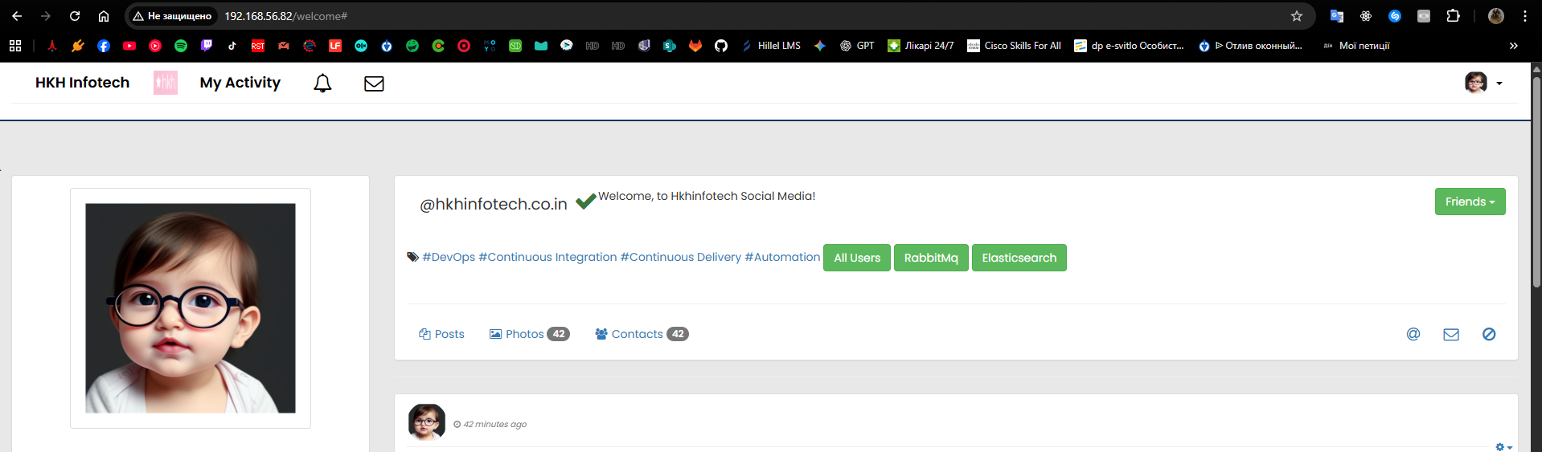
Рисунок 2.25 – Зібрано свій образ

- Перевірка RabbitMQ, рисунок 2.26.

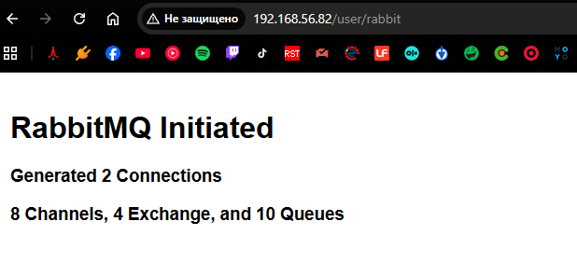
Рисунок 2.26 – Перевірка RabbitMQ
- Перевірка All Users, рисунок 2.27 – 2.28.

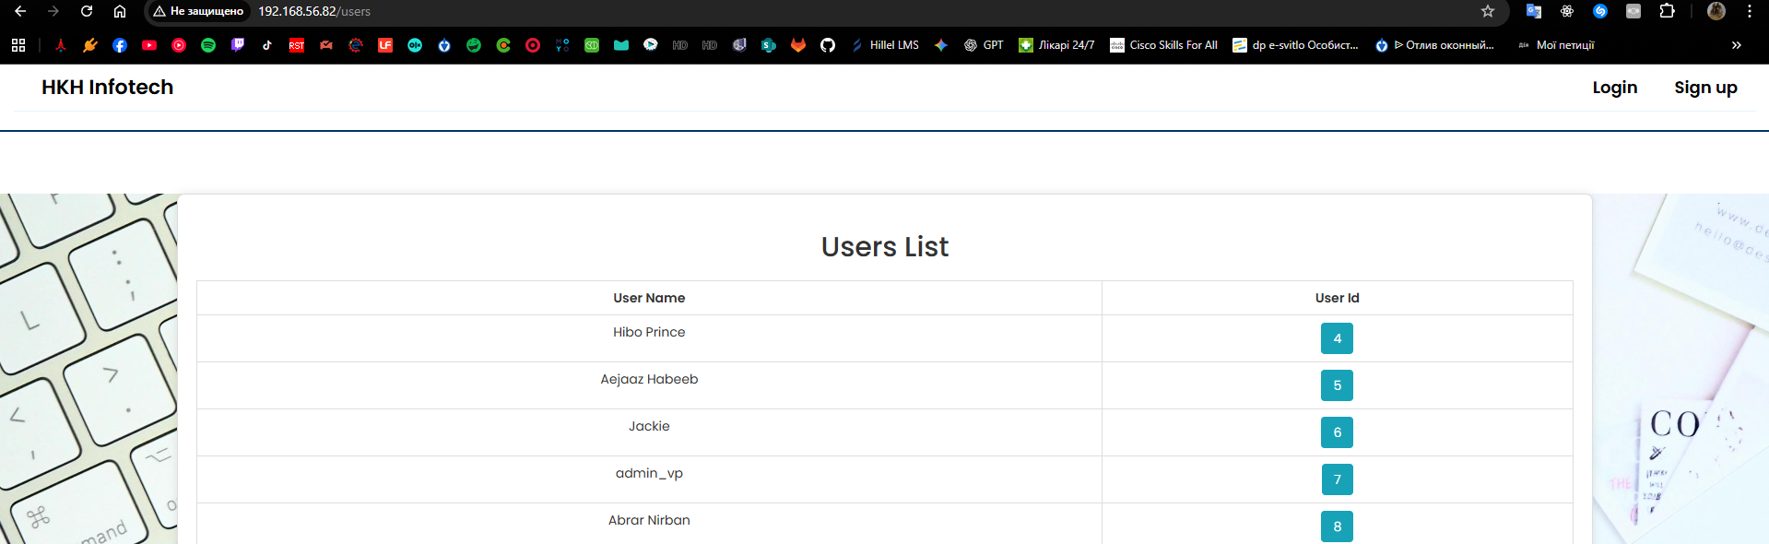
Рисунок 2.27 – Перевірка All Users

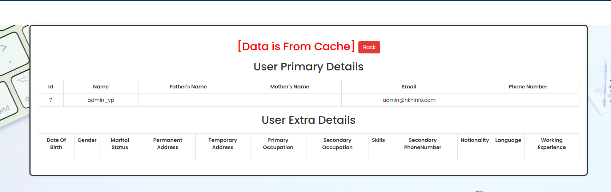
Рисунок 2.28 – Перевірка All Users

- Завершено контейнер та видалено, рисунок 2.29.

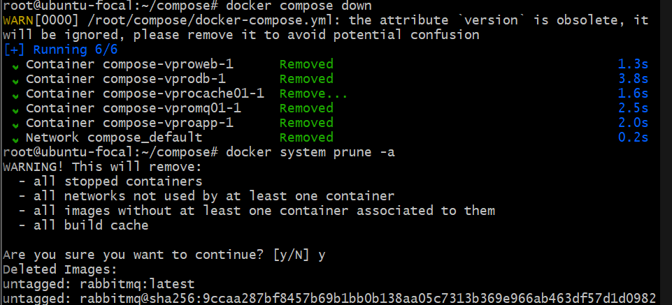

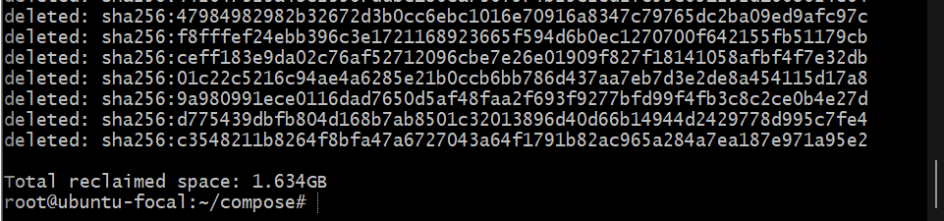
Рисунок 2.29 – Зібрано свій образ

- Вимкнення віртуальної машини, рисунок 2.30.

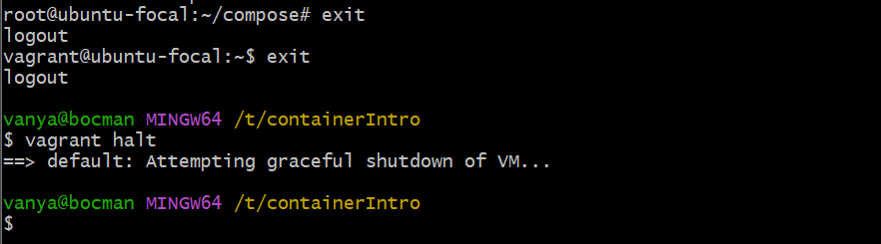
Рисунок 2.30 – Зібрано свій образ

- Висновки:
У ході виконання лабораторної роботи було практично опановано технологію контейнеризації, розгорнуто віртуальне середовище на базі Ubuntu за допомогою Vagrant та встановлено Docker Engine. Було набуто навичок роботи з базовими командами CLI, налаштовано прокидання портів для доступу до сервісів та створено власний Docker-образ веб-сайту за допомогою Dockerfile. У другій частині роботи за допомогою інструменту Docker Compose було успішно розгорнуто та протестовано багатоконтейнерний проект Vprofile (Nginx, Tomcat, RabbitMQ, Memcached, MySQL), що дозволило перевірити взаємодію між мікросервісами, роботу з базою даних та кешуванням, а також закріпити навички керування життєвим циклом контейнеризованих застосунків.

